Министерство цифрового развития, связи и массовых коммуникаций Российской Федерации
Ордена Трудового Красного Знамени федеральное государственное бюджетное образовательное учреждение высшего образования
МОСКОВСКИЙ ТЕХНИЧЕСКИЙ УНИВЕРСИТЕТ
СВЯЗИ И ИНФОРМАТИКИ
(МТУСИ)
Факультет "Радио и телевидение"
Кафедра "Телевидения и звукового вещания им. С.И. Катаева (ТиЗВ)"

УДК 004.9

ОТЧЕТ
по дисциплине "Введение в информационные технологии"
на тему:
"Лабораторная работа №2"

Выполнил
Студент гр. БИК2402 Н.Н. Корошан

Проверил
Преподаватель Д.А. Егоров

Москва 2025

ЦЕЛЬ РАБОТЫ

Получить практические навыки разработки Telegram-ботов на Python, интеграции с языковыми моделями (LLM) через API, а также освоить основы контейнеризации приложений с использованием Docker и публикации образов на Docker Hub.

СОДЕРЖАНИЕ

ЦЕЛЬ РАБОТЫ 2
ПРОЦЕСС РАЗРАБОТКИ 4
КОНТЕЙНЕРИЗАЦИЯ БОТА И ЗАПУСК КОНТЕЙНЕРА 6
ПУБЛИКАЦИЯ НА DOCKER HUB 8
ВЫВОД 9

ПРОЦЕСС РАЗРАБОТКИ

Структура файлов проекта:
- bot.py – код, содержащий бота на основе нейросети
- dockerfile – инструкция для сборки Docker-образа
- requirements.txt – список зависимостей проекта

Код для телеграмм бота находится в bot.py. Функции, которая она выполняет:
- Обработка команд /start, /help

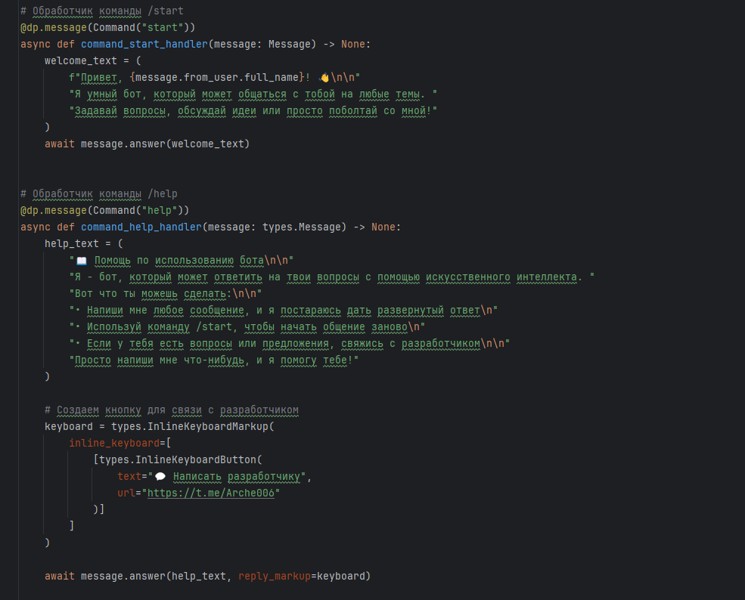
Рисунок 1 – Код для обработки команд /start, /help

- Интеграция с openrouter API для работы с языковой моделью Deepseek.

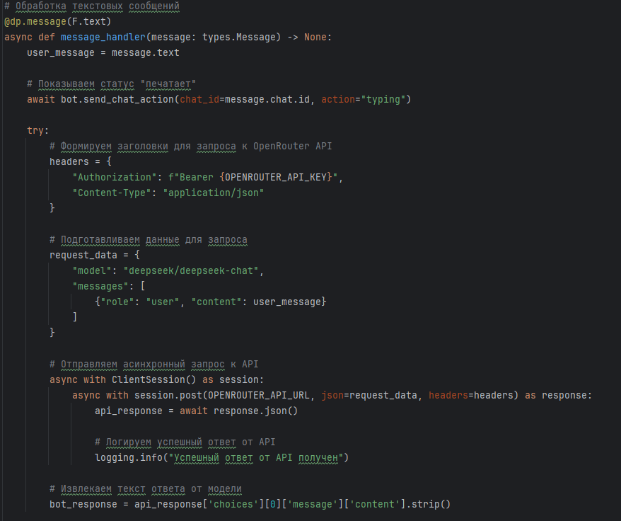
Рисунок 2 – Интеграция ИИ в телеграмм бота

- Логирование ошибок

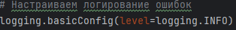
Рисунок 3 – Логирование ошибок

- Запуск и остановка бота
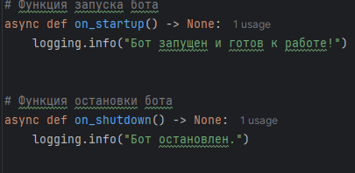
Рисунок 4 – Запуск и остановка бота

КОНТЕЙНЕРИЗАЦИЯ БОТА И ЗАПУСК КОНТЕЙНЕРА

Для контейнеризации бота нужен файл dockerfile, в котором будут указаны инструкции для сборки образа.

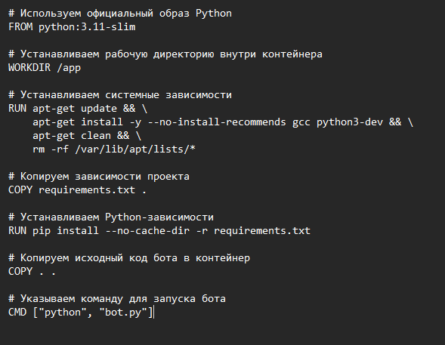
Рисунок 5 – Dockerfile

Для сборки образа в терминале пишем Docker:
docker build -t telegram-bot .
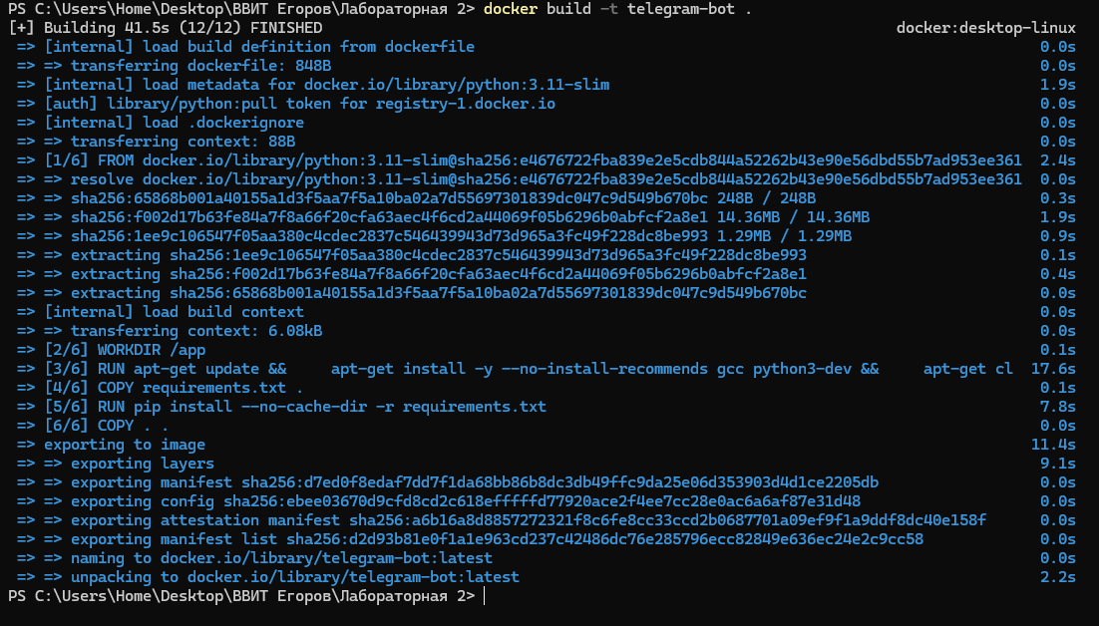
Рисунок 6 – Сборка образа
Далее запускаем контейнер командой:
docker run -d --name my-telegram-bot telegram-bot
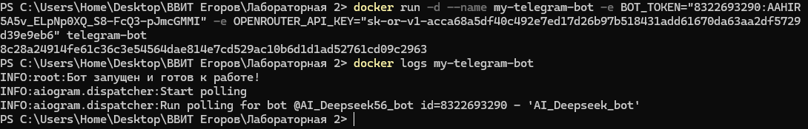
Рисунок 7 – запуск контейнера

Проверка бота

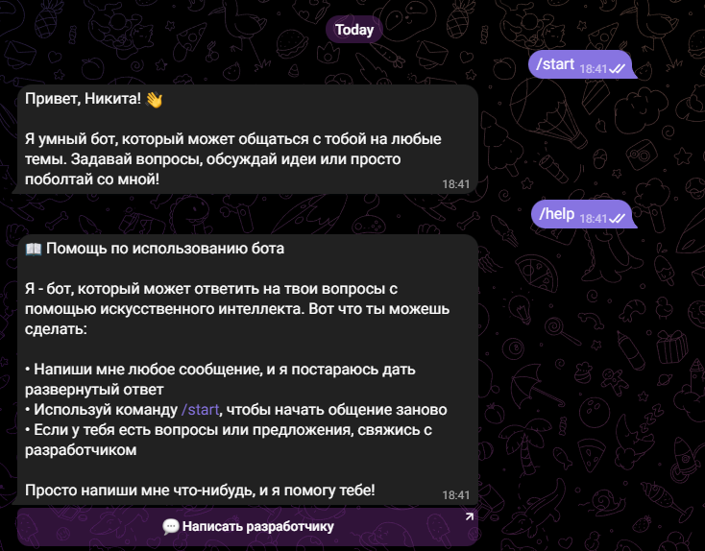
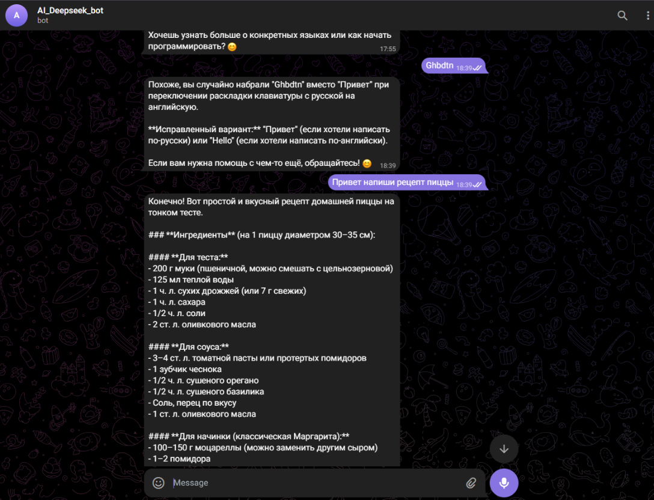
Рисунок 8 – Проверка бота

ПУБЛИКАЦИЯ НА DOCKER HUB

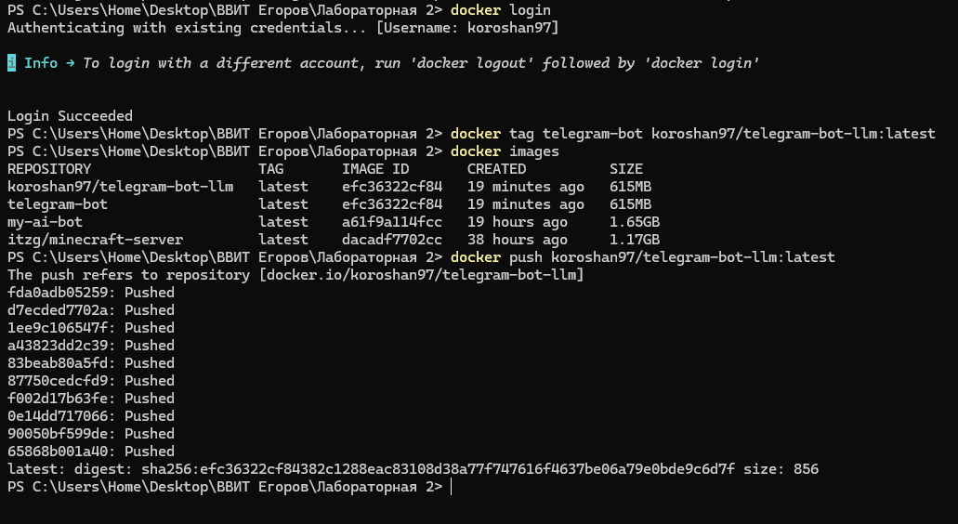
Рисунок 9 – Запуск и публикация контейнера

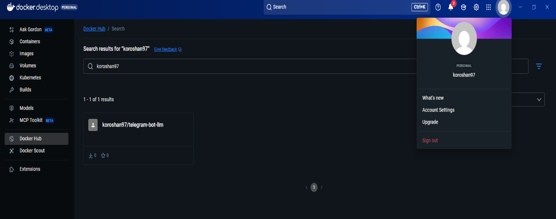
Рисунок 10 – Публикация на Docker Hub

ВЫВОД

Получили практические навыки разработки Telegram-ботов на Python, интеграции с языковыми моделями (LLM) через API, а также освоили основы контейнеризации приложений с использованием Docker и публикации образов на Docker Hub.

